Tugas 1 (Page 22)

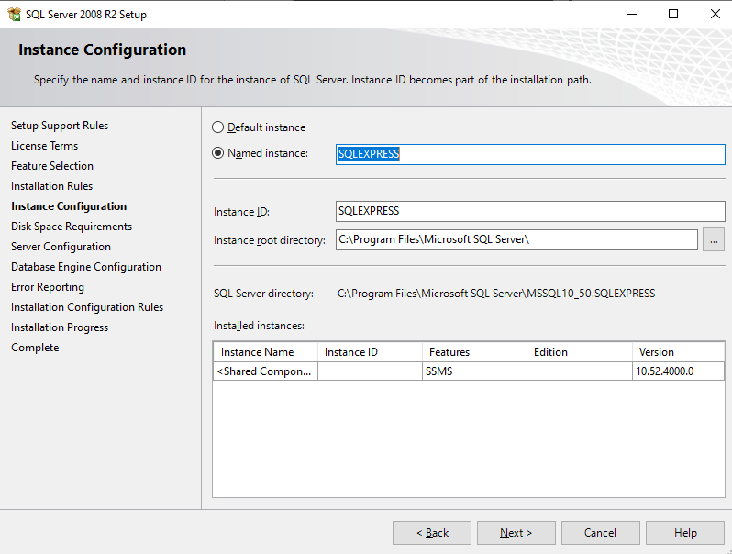

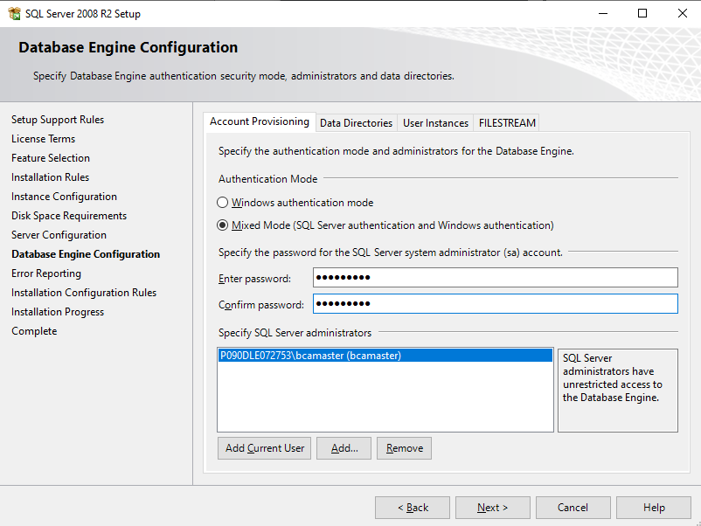



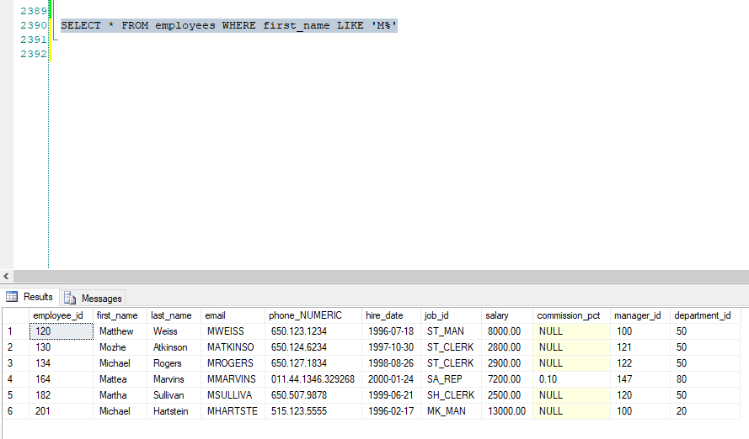

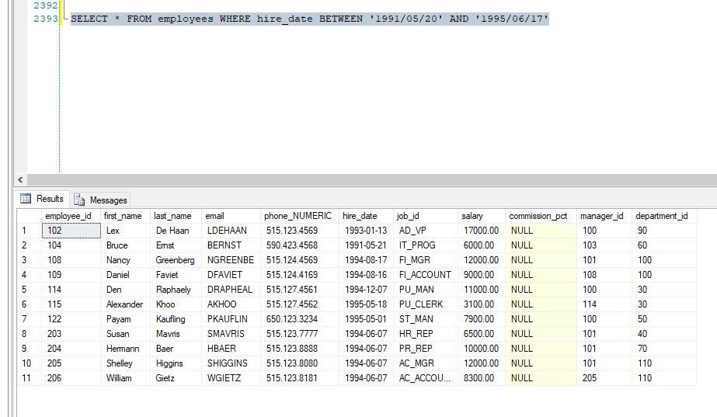

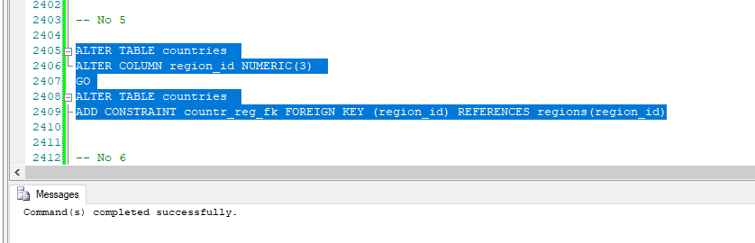

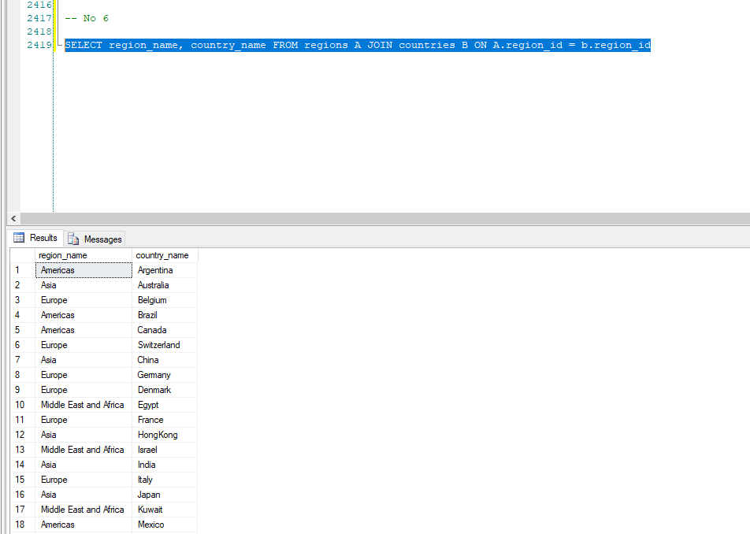

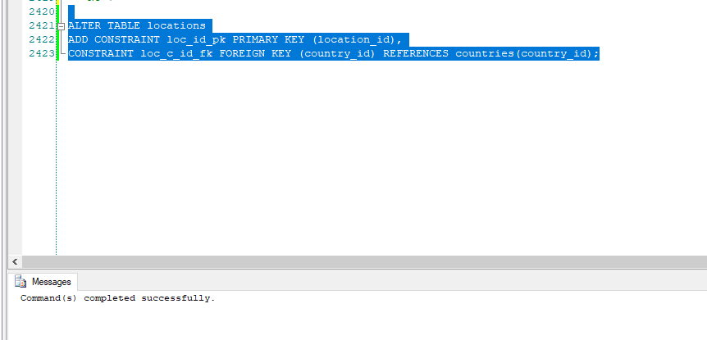

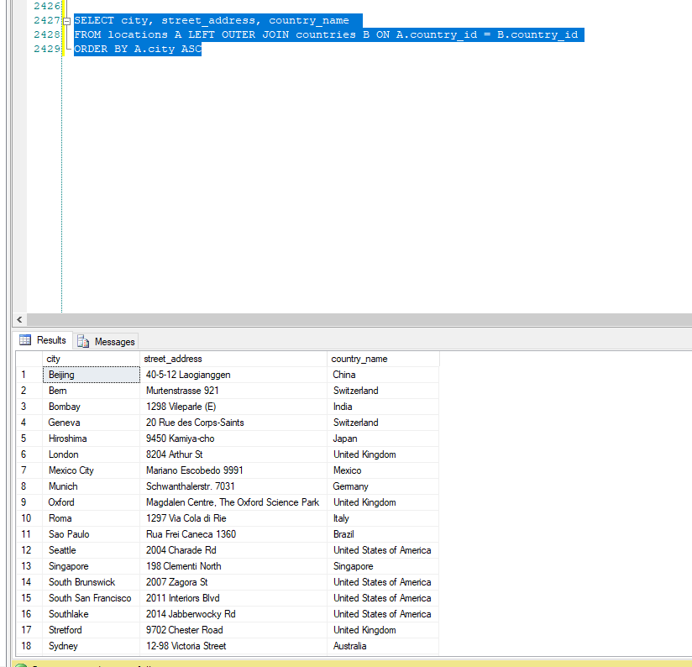

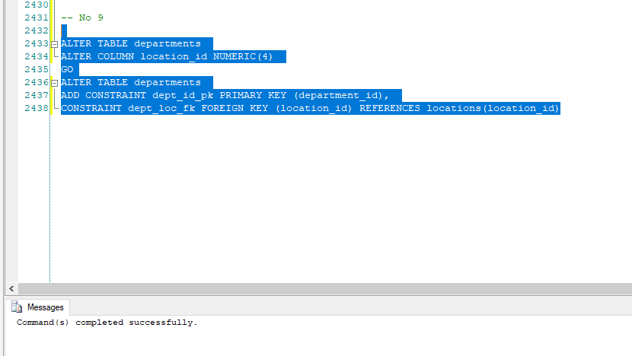

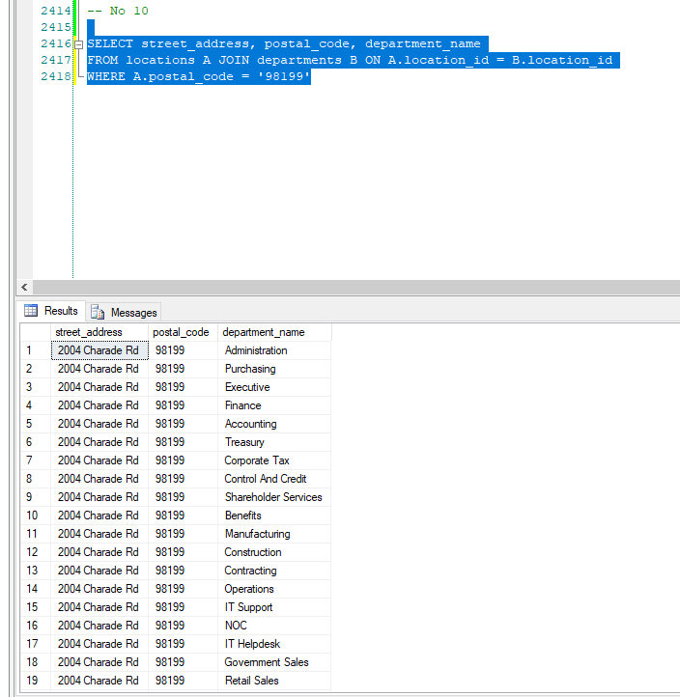

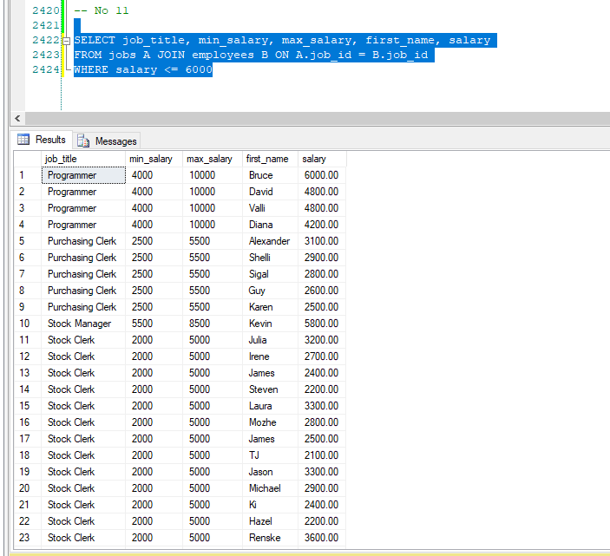

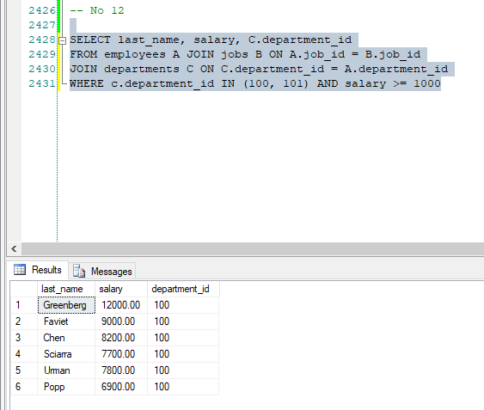

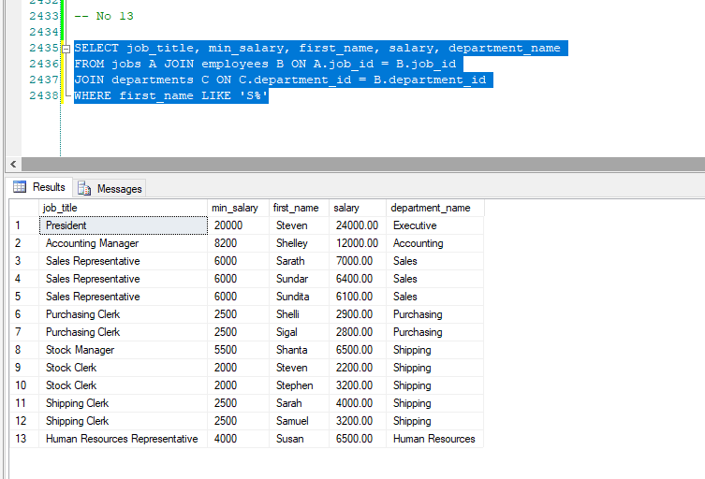

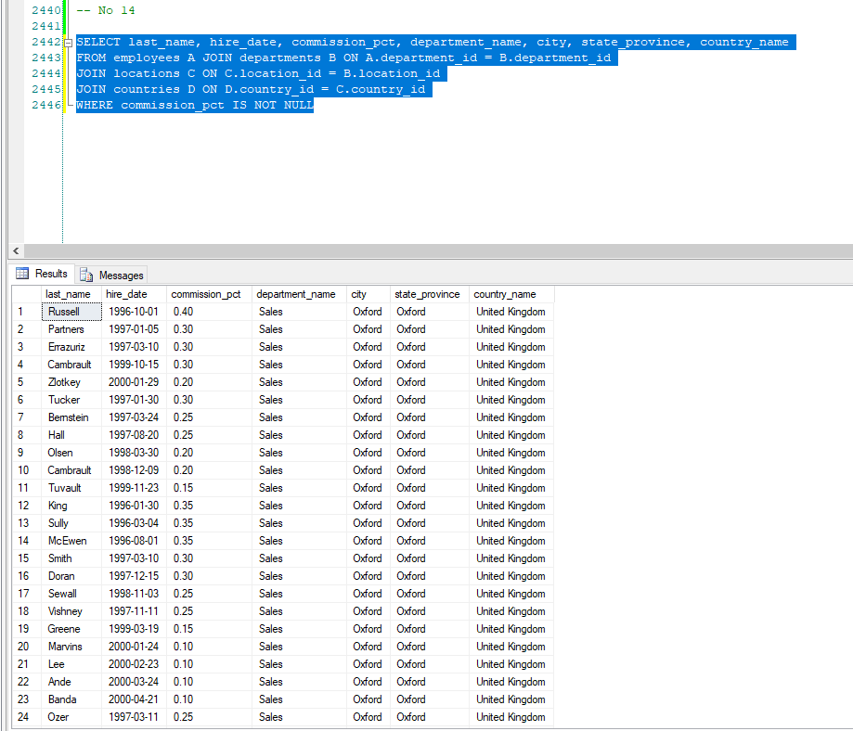

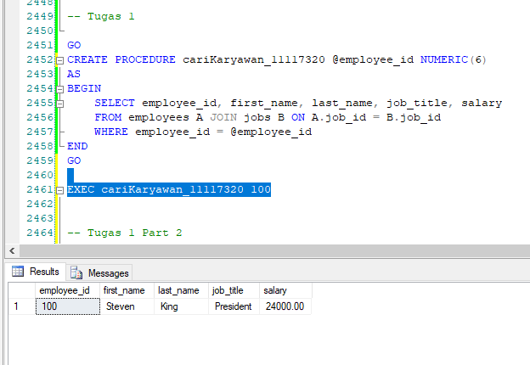

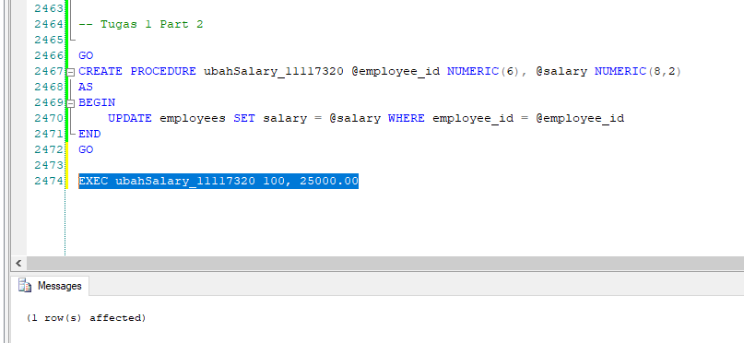

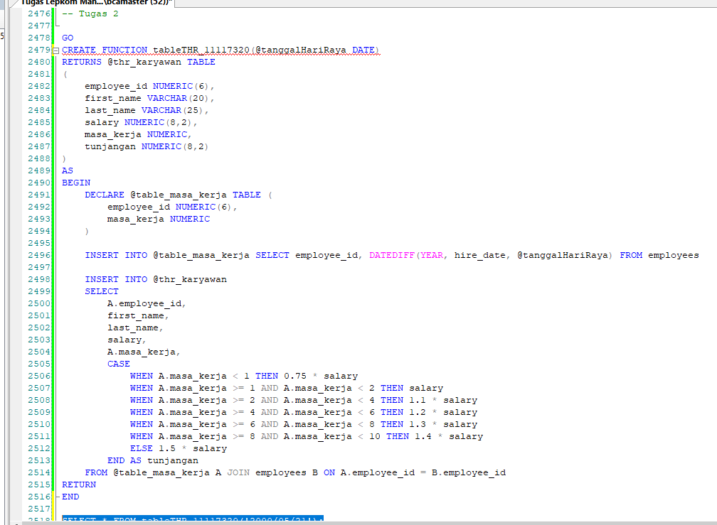

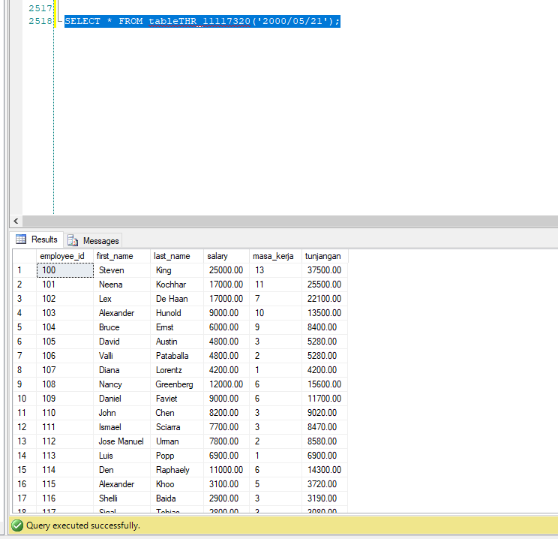

**Latihan Login**



**Latihan User**

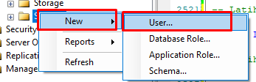

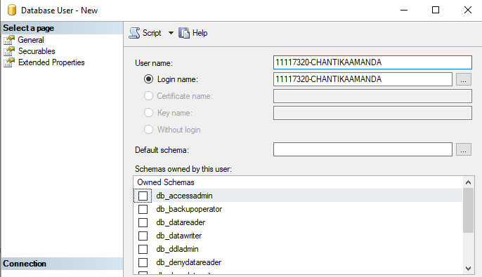



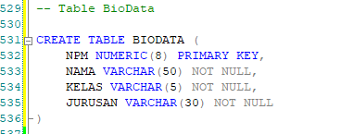

**Sebutkan empat macam jenis-jenis role yang biasa digunakan dalam basis data di SQL Server**

SQL Server mendukung 4 tipe role, yaitu :

1. Fixed server roles
2. User-defined server roles
3. Fixed database roles
4. User-defined database roles

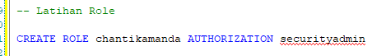

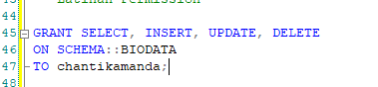

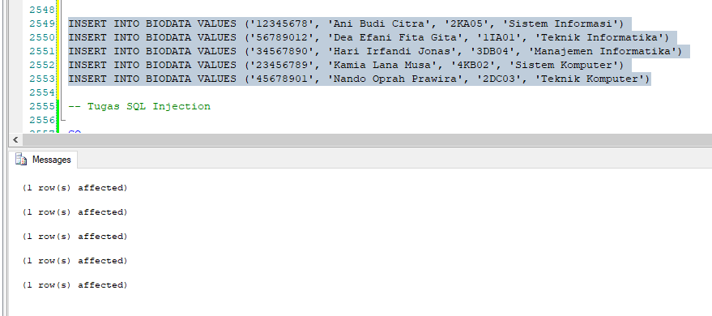

**Manakah mode otentikasi yang lebih baik antara mode Windows dan mode campuran? Sertakan alasannya!**

Mode otentikasi Campuran lebih baik karena Penggunaan mode ini dapat digunakan ketika database juga diakses oleh pengguna yang berada di luar lingkup suatu organisasi (diluar domain Windows) atau pun pengguna yang tidak menggunakan perangkat Windows Selain itu Anda dapat mengkonfigurasi aplikasi yang mengakses SQL Server dari Page 5 Internet untuk menggunakan akun tertentu secara otomatis atau untuk meminta pengguna memasukkan ID masuk dan kata sandi SQL Server

**Buatlah password policy untuk perusahaan x pada Local/Domain Security Policy, berikan alasan yang konkrit untuk masing-masing kebijakan/policy yang telah Anda tentukan**

Kebijakan yang akan dibuat yaitu “*enforce password history* = 12” sehingga dalam 1 tahun tidak ada password yang berulang selanjutnya “*maximum password age =* 30” yang artinya setiap 1 bulan sekali user harus melakukan perubahan password selanjutnya “*minimum password age =* 15” ini artinya password yang baru diganti tidak dapat diganti lagi dalam waktu < 15 hari selanjutnya “*minimum password length =* 9” sehingga minimal jumlah karakter untuk suatu password yaitu 9 character dengan mengikuti aturan “*Password must meet complexity requirements”* default

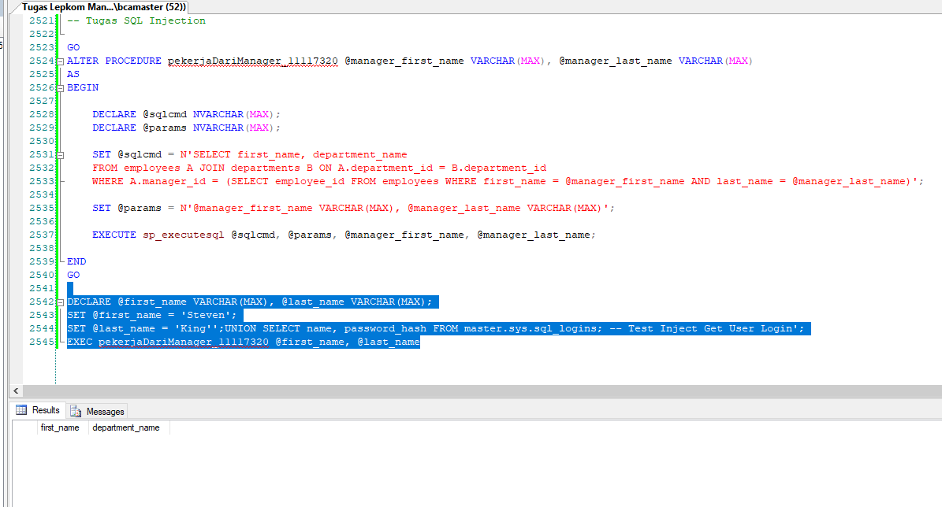

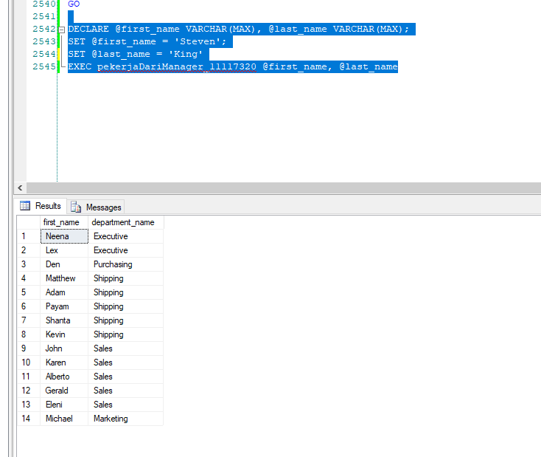

**Lakukan Backup terhadap Database LePkom, untuk semua jenis Backup. Capture dan beri penjelasan langkah-langkah backup tersebut pada File Laporan.**

1. Full database Backup

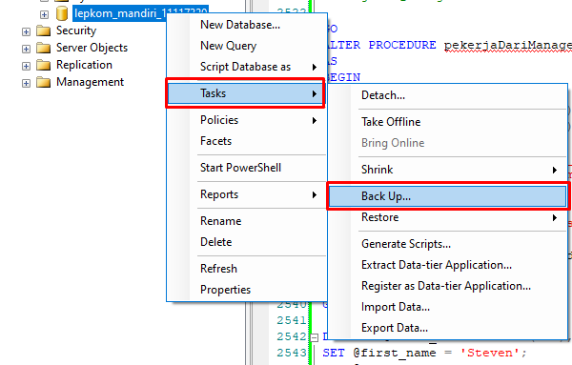

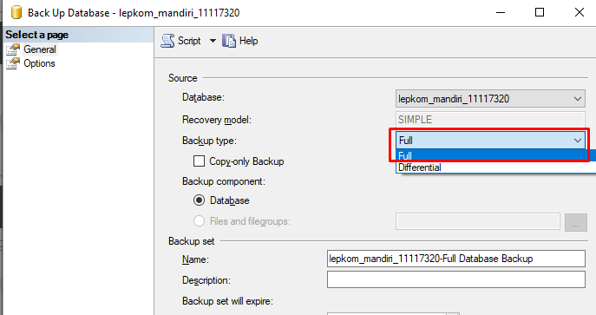

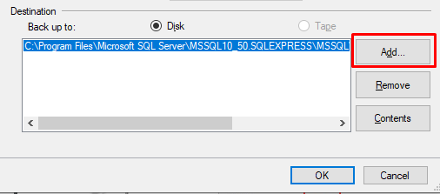

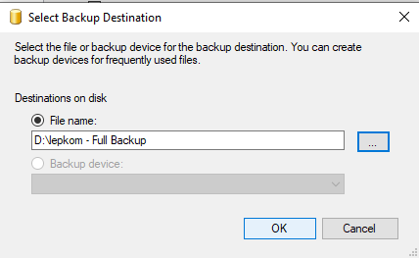

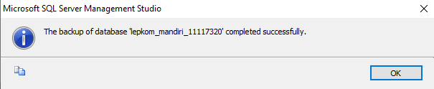

1. Differential Backup

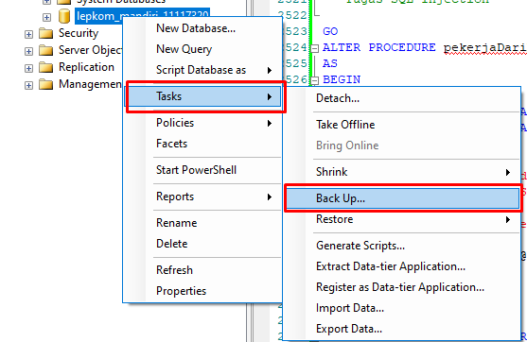

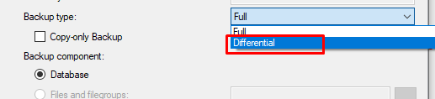

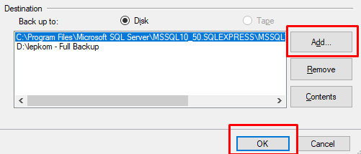

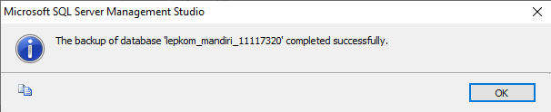

1. Transaction Log Backup



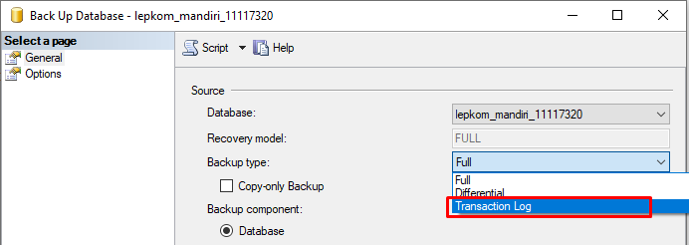

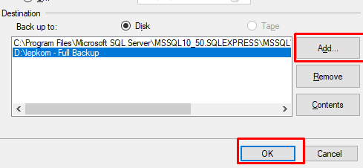



1. File and Filegroup Backup



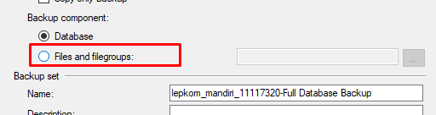

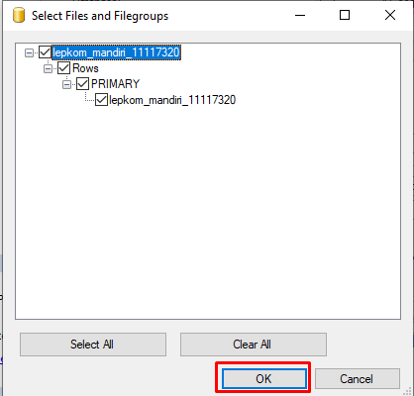

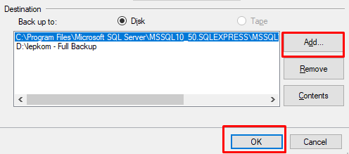



**Lakukan Recovery terhadap Database LePkom. Capture dan beri penjelasan langkahlangkah recovery tersebut pada File Laporan.**

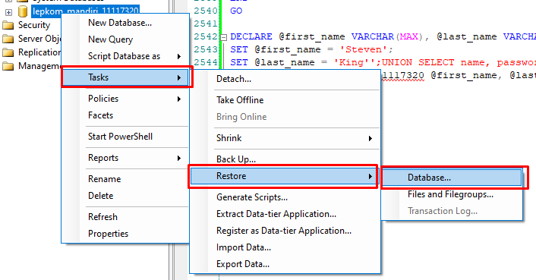

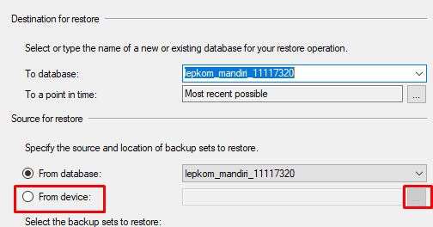

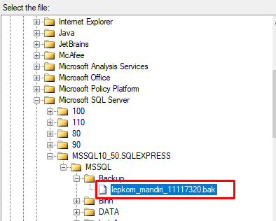

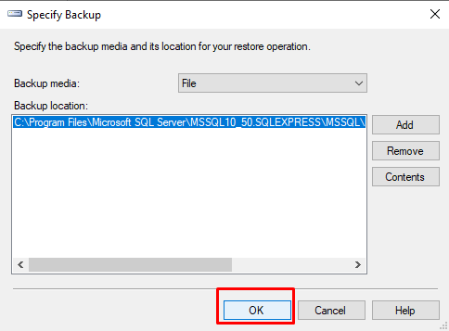

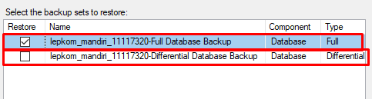

**Lakukan Ekspor terhadap salah satu tabel (pilih). Tempatkan data yang diambil menjadi flat file, dan Microsoft Excel. Capture dan beri penjelasan langkah- langkah ekspor tersebut pada File Laporan.**

1. Txt File

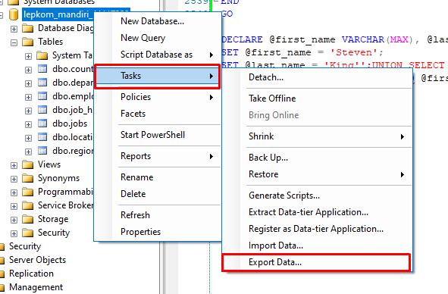

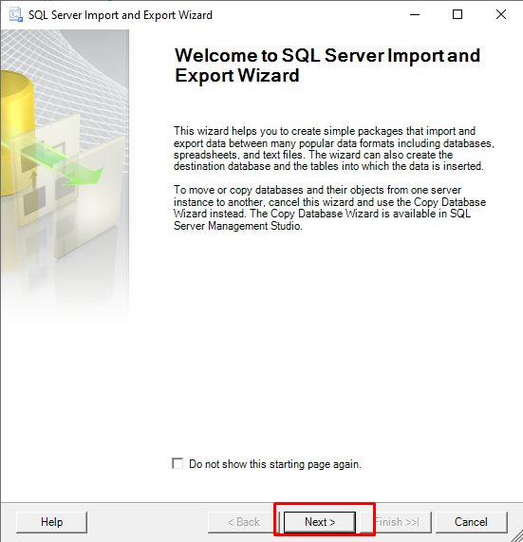**\**

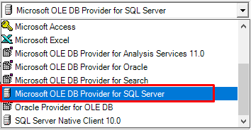



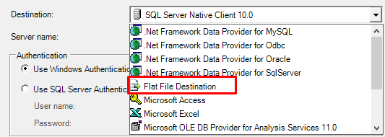





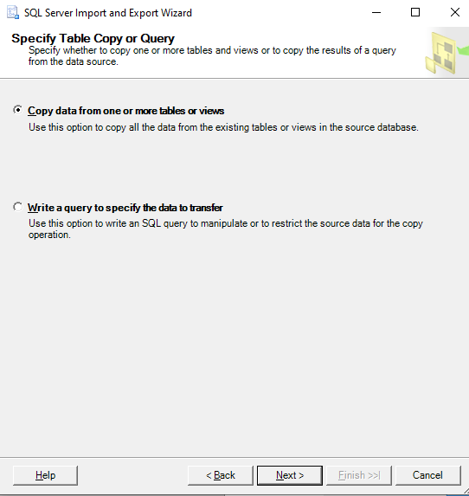

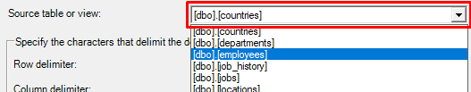

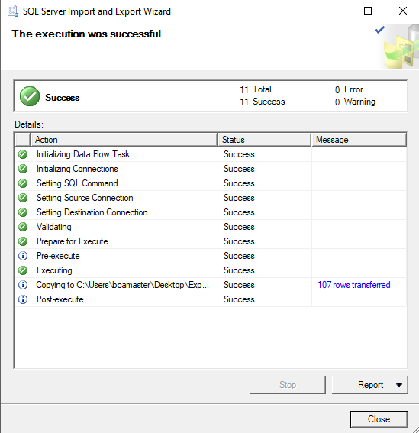



1. Excel





